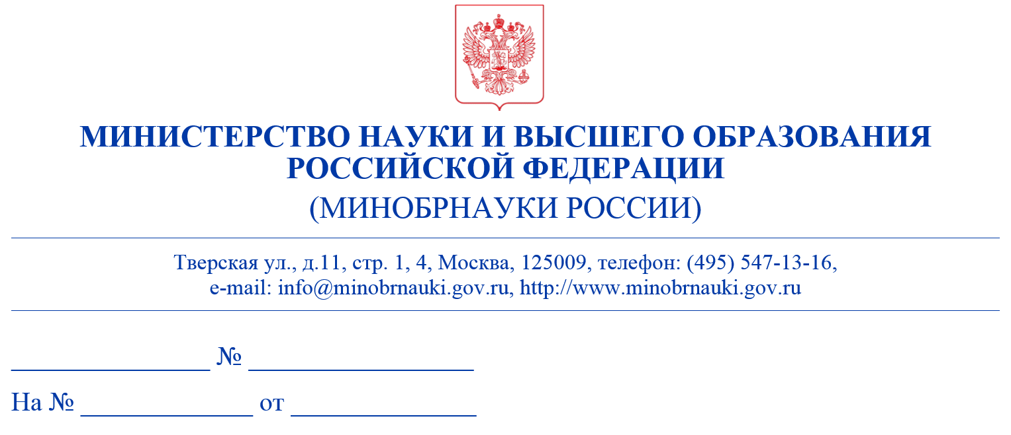

Руководителям образовательных организаций высшего образования Российской Федерации

Об информировании обучающихся

о старте регистрации на Всероссийский

проект «Школа наставничества»

Уважаемые коллеги!

Департамент государственной молодежной политики   
и воспитательной деятельности Минобрнауки России (далее – Департамент) сообщает о старте 4 сезона Всероссийского проекта «Школа наставничества» (далее – Проект).

Цель Проекта заключается в создании мотивирующей   
и поддерживающей среды, необходимой для построения успешной карьерной траектории студентов и молодых ученых путём погружения   
в профессиональную деятельность, формирования необходимых компетенций и сотрудничества с наставниками из разных отраслей.

Департамент приглашает к участию обучающихся возглавляемых вами образовательных организаций высшего образования в возрасте   
от 18 до 35 лет.

Регистрация продлится до 8 сентября 2025 года включительно. Подать заявку на участие в Проекте необходимо в информационно-телекоммуникационной сети «Интернет» по следующей ссылке: https://школанаставничествамон.рф/.

Департамент просит оказать содействие в информировании   
и привлечении к участию студентов возглавляемых вами образовательных организаций высшего образования, а также разместить информацию   
о Проекте на информационных ресурсах образовательных организаций.

Материалы для организации информационного сопровождения Проекта представлены в информационно-телекоммуникационной сети.

Контактное лицо для взаимодействия: ведущий советник отдела  
по взаимодействию с некоммерческими организациями Департамента Гандалоева Зухра Микаиловна, тел.: 8 (495) 547-12-19 (доб. 7264), адрес электронной почты: [gandaloevazm@minobrnauki.gov.ru](mailto:gandaloevazm@minobrnauki.gov.ru).

Приложения: на 15 л. в 1 экз.

Врио директора

Департамента государственной

молодежной политики   
и воспитательной деятельности Д.А. Савенков

|  |  |
| --- | --- |
| **QR-коды к проведению Проекта** | |
|  | 1) QR-код на сайт Проекта |
|  | 2) QR-код для скачивания материалов для организации информационного сопровождения Проекта |
|  | 3) QR-код на официальный телеграмм-канал Проекта |